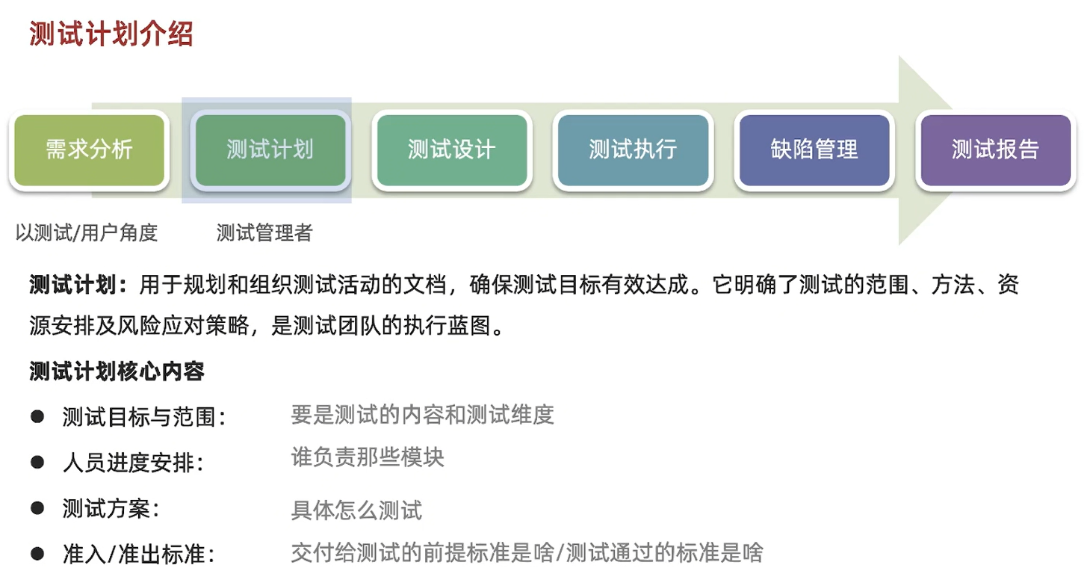
- 风险控制：有哪些潜在风险以及控制方案

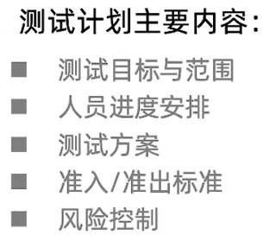

实操练习：
角色：资深测试工程师、测试管理者
任务：编写Tpshop项目需求文档的测试计划
背景：项目需求文档已完成，需在2天周期内对全部功能模块进行验证，确保3月6日准时提测。
要求：
1.覆盖维度：功能、易用、兼容、安全、性能，测试范围为需求文档所有功能模块
2.人员配置：张三（组长）、李四、王五组成测试组
3.方案要素：包含测试场景/用例设计、风险评估矩阵、每日进度甘特图
4.标准制定：功能用例100%执行率准入，严重缺陷清零准出
5.风险控制：预留当日缓冲时间，建立分级上报机制
输出：《Tpshop项目测试计划书》

